ОТДЕЛ ОБРАЗОВАНИЯ УПРАВЛЕНИЯ ОБРАЗОВАНИЯ ИСПОЛНИТЕЛЬНОГО КОМИТЕТА МУНИЦИПАЛЬНОГО ОБРАЗОВАНИЯ ГОРОДА КАЗАНИ ПО СОВЕТСКОМУ РАЙОНУ

ПРИКАЗ

№ 664 от 07 ноября 2012г.

О проведении очной сертификации Microsoft

В рамках реализации пилотного проекта «Апробация системы непрерывной индивидуализированной профессиональной подготовки педагогов Microsoft (СНИППП) в Республике Татарстан» в период с 8 ноября по 14 декабря 2012 года планируется проведение очного тестирования на получение международного сертификата «Сертифицированный педагог Microsoft» 1000 педагогов общеобразовательных учреждений г. Казани.
Очная сертификация проводится в авторизованном центре тестирования – в ГУ «Республиканский центр информационно-методического обеспечения и контроля в области образования» по адресу: г. Казань, ул. Социалистическая, 5. Учителя, успешно прошедшие очное тестирование, получат сертификат международного образца.
Для организации очного тестирования по курсу дистанционного обучения по данному проекту, на основании письма МОиН РТ от 02.11.2012г. № 13389/12 «О проведении очной сертификации Microsoft»,

ПРИКАЗЫВАЮ:

- Руководителям общеобразовательных учреждений района, направить учителей (список учителей окончивших дистанционное обучение на 02.11.2012 в Приложении 1) на очную сертификацию по курсу Microsoft СНИППП с отрывом от производства и сохранением средней заработной платы. Сертификация состоится 9 ноября 2012 года в 10.00ч. на базе авторизованного центра тестирования – ГУ «Республиканский центр информационно-методического обеспечения и контроля в области образования» по адресу: г. Казань, ул. Социалистическая, 5.
Участникам тестирования необходимо при себе иметь сменную обувь.
Дополнительная информация по телефону: (843) 277-94-80 (Галимуллина Лилия Талгатовна, начальник отдела дистанционного образования ГУ РЦИМК)

- Контроль за исполнением приказа оставляю за собой.
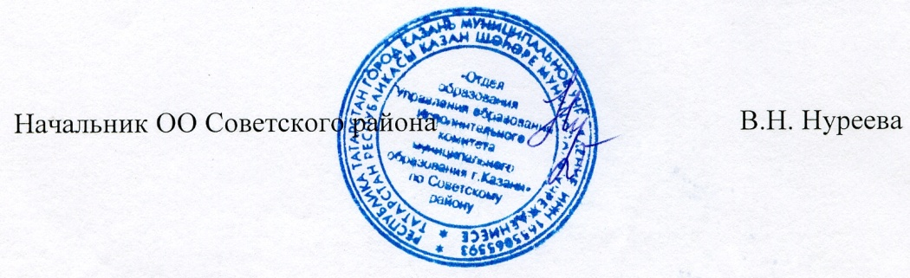

Исп. А.И.Юсупов
Тел. 246-26-07

Приложение 1
к приказу ОО Советского района
№ 664 от «07» ноября 2012 года

Списки учителей г. Казани для участия в очной сертификации «Апробация системы непрерывной индивидуализированной профессиональной подготовки педагогов Microsoft (СНИППП) в Республике Татарстан» 9 ноября 2012 года

№ п/п | Наименование района | Ф.И.О. учителя | Начало очного тестирования
 | Советский | Равия Максина | 10.00
 | Советский | Алина Рустемовна Хасанова | 10.00
 | Советский | Алсу Салаватовна Яхина | 10.00
 | Советский | Валентина Саликиева | 10.00
 | Советский | Венера Олеговна Токаева | 10.00
 | Советский | Виктория Викторовна Гарифуллина | 10.00
 | Советский | Галиева Р.А. | 10.00
 | Советский | Гаухария Асхатовна Тагирова | 10.00
 | Советский | Гаязова А.Р. | 10.00
 | Советский | Гулина Фаритовна Шагивалиева | 10.00
 | Советский | Гульнара Тагировна Ахмадиева | 10.00
 | Советский | Гульнара Ханифовна Набиуллина | 10.00
 | Советский | Гулюся Гирфанутдиновна Зарипова | 10.00
 | Советский | Евгения Печерей | 10.00
 | Советский | Елена Анатольевна Захарова | 10.00
 | Советский | Елена Фаязовна Зуева | 10.00
 | Советский | Ильсияр Юнусовна Кадырова | 10.00
 | Советский | Инна Николаевна Угляница | 10.00
 | Советский | Инна Пыркова | 10.00
 | Советский | Ирина Александровна Валякина | 10.00
 | Советский | Ксения Александровна Пожарская | 10.00
 | Советский | Лариса Анатольевна Анашкина | 10.00
 | Советский | Лейля Рафкатовна Каримова | 10.00
 | Советский | Лилия Кыямовна Миннубаева | 10.00
 | Советский | Лилия Фагимовна Закирова | 10.00
 | Советский | Лилия Шайдулловна Дубинина | 10.00
 | Советский | Лира Мирзануровна Магдеева | 10.00
 | Советский | Мария Аркадьевна Баскова | 10.00
 | Советский | Морозова Ю.В. | 10.00
 | Советский | Наталья Воропаева | 10.00
 | Советский | Ольга Александровна Азизова | 10.00
 | Советский | Равиля Кульмамедова | 10.00
 | Советский | Римма Рашитовна Хакимова | 10.00
 | Советский | Светлана Анатольевна Дадакина | 10.00
 | Советский | Светлана Валентиновна Семашко | 10.00
 | Советский | Светлана Легошина | 10.00
 | Советский | Сергей Сергеевич Бочко | 10.00
 | Советский | Татьяна Александровна Слюднева | 10.00
 | Советский | Флюза Закиева | 10.00
 | Советский | Халиуллина Е.Р. | 10.00
 | Советский | Эльмира Ришатовна Шакирзянова | 10.00
 | Советский | Эмиля Эркиновна Хасанова | 10.00

